ПРЕСС-РЕЛИЗ
Кадастровые работы – что и как?

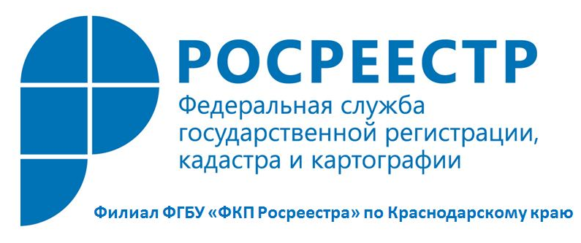
К услугам кадастрового инженера обращаются, как правило, тогда, когда требуется поставить на кадастровый учет объекты недвижимости (земельные участки, дома, квартиры, садовые дома), учесть их изменения (перепланировка, раздел или объединение земельного участка, помещения).
Между заказчиком и кадастровым инженером заключается договор подряда. Заказчик сам контролирует выполнение условий договора подряда, так как в его интересах, чтобы работа была сделана должным образом. В результате проведенных кадастровых работ заказчику передаются межевой план, технический план и акт обследования.
Что касается стоимости кадастровых услуг, то она определяется сторонами договора подряда путем составления сметы. Соответственно, цена кадастровых работ - это предмет договоренности сторон: кадастрового инженера (подрядчика) и заказчика.
Законодательством определено, что предельные максимальные цены кадастровых работ в зависимости от видов объектов недвижимости могут устанавливаться субъектами Российской Федерации. Тогда как государственный кадастровый учет – процедура бесплатная.
Филиал Кадастровой палаты по Еврейской автономной области обращает внимание граждан на то, что согласно федеральному закону №221-ФЗ «О кадастровой деятельности» с 1 декабря 2016 года кадастровым инженером признается физическое лицо, являющееся членом саморегулируемой организации кадастровых инженеров (СРО) – членство в саморегулируемой организации является обязательным условием для осуществления кадастровой деятельности.
Обязательным условием при выборе надежного исполнителя кадастровых работ является наличие действующего квалификационного аттестата кадастрового инженера. Для этого необходимо удостовериться, содержатся ли о кадастровом инженере сведения в государственном реестре кадастровых инженеров, который размещен на сайте Росреестра (www.rosreestr.ru) в разделе «Реестр кадастровых инженеров». Для этого необходимо воспользоваться сервисом «АИС Реестр СРО КИ» (www.rosreestr.ru> Раздел «Электронные сервисы» > «Сервисы» > «АИС Реестр СРО КИ»).
На СРО кадастровых инженеров возложен контроль за профессиональной деятельностью кадастровых инженеров в части соблюдения ими требований закона о кадастровой деятельности и других федеральных законов, иных нормативных правовых актов Российской Федерации.
При наличии претензий к качеству и результату работ кадастрового инженера (например, органом регистрации принято решение о приостановлении государственного кадастрового учета в связи с допущенными кадастровым инженером ошибками) заказчику следует обратиться в СРО, в которой состоит такой кадастровый инженер, с жалобой и указанием на обстоятельства, которые не позволяют воспользоваться полученными результатами работ кадастрового инженера.
СРО кадастровых инженеров вправе проводить экспертизу документов, подготовленных кадастровыми инженерами, и готовить по ее результатам заключение по запросам заинтересованных лиц. Имея заключение такой организации, в дальнейшем можно обратиться в суд для разрешения возникшего спора.
В свою очередь, филиал Кадастровой палаты по Краснодарскому краю принимает все меры для повышения качества работы кадастровых инженеров —осуществляет рассылку информационных сообщений, методических материалов в СРО, проводит консультации по возникающим практическим вопросам, а также проводит совместно с Управлением Росреестра по Краснодарскому краю обучающие семинары, рабочие встречи и совещания.
______________________________________________________________________________________________________
Пресс-служба филиала ФГБУ «ФКП Росреестра» по Краснодарскому краю

